Lacy Baktus ( traduction)
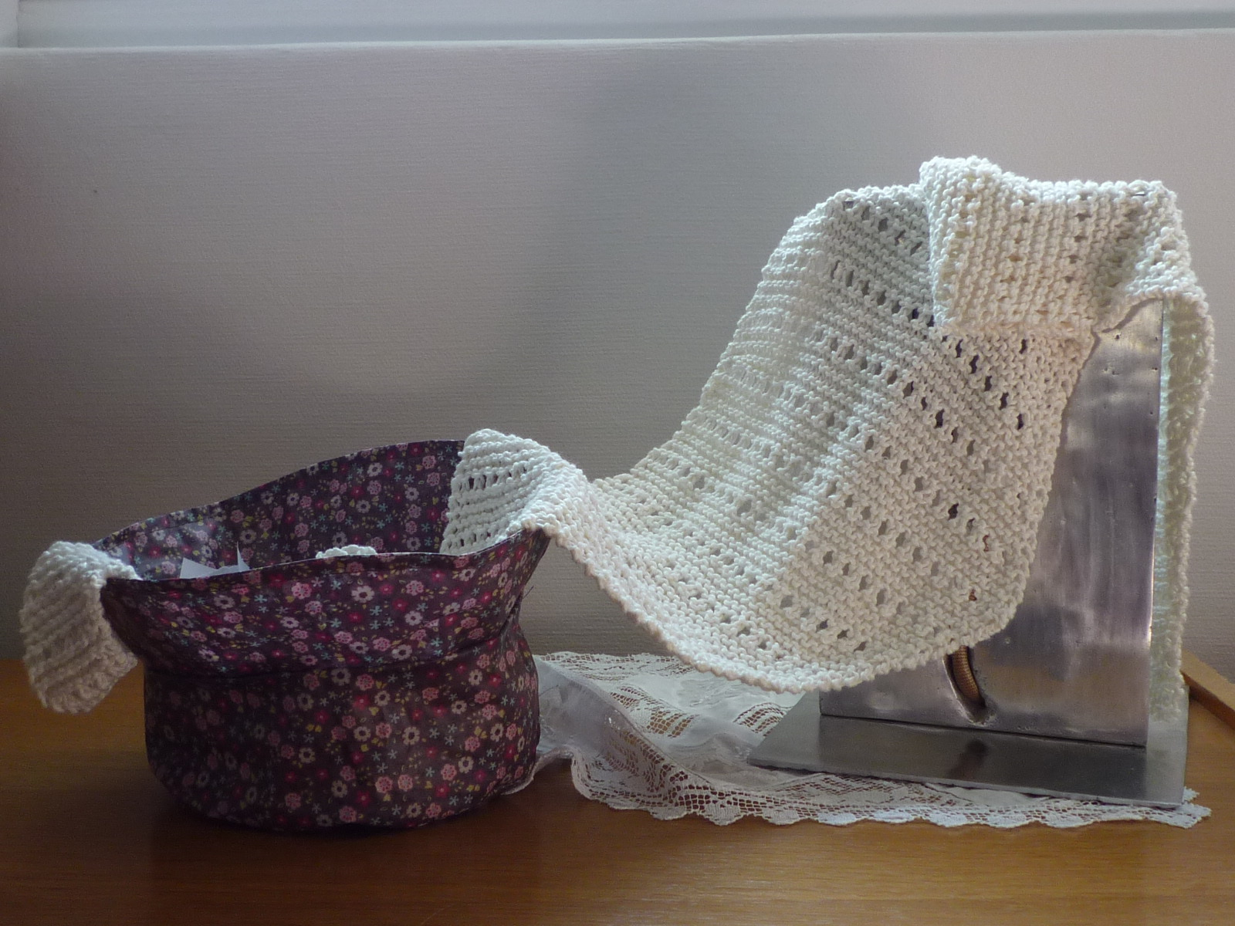
Remarque générale : tricoter tous les rangs à l’endroit.
Rangs de montage :
Monter 4 mailles.
Rang 1 : tricoter endroit jusqu’à l’avant dernière maille, faire 1 jeté puis tricoter la dernière maille.
Rang 2 : tricoter endroit (le jeté doit être tricoté en piquant dans l’arrière de la maille).
Rang 3 et 4 : Tricoter endroit.
Recommencer ces 4 rangs jusqu’à obtenir 6 mailles. Puis continuer en répétant les 8 rangs suivants.
Corps de l’écharpe :
Rang 1 : Tricoter jusqu’à l’avant dernière maille, faire 1 jeté puis tricoter la dernière maille.
Rang 2 : Tricoter à l’endroit (tricoter le jeté en piquant dans l’arrière de la maille).
Rang 3 : Tricoter 2 mailles puis * faire 1 jeté, tricoter les 2 mailles suivantes ensemble* … répéter ces mailles jusqu’ à l’avant dernière maille, tricoter la dernière maille.
Rang 4 : Tricoter tout à l’endroit.
Rang 5 : Tricoter jusqu’à l’avant dernière maille, faire 1 jeté puis tricoter la dernière maille. (Comme le rang 1)
Rang 6 : Tricoter à l’endroit (tricoter le jeté en piquant dans l’arrière de la maille). (Comme le rang 2)
Rang 7 et 8 : tricoter à l’endroit.
Continuer ces 8 rangs jusqu’à la moitié de la laine (la moitié de l’ouvrage).
Pour la seconde partie, continuer ces 8 rangs en remplaçant les jetés des rangs 1 et 5 (les augmentations) par des diminutions. Pour faire ces diminutions, s’arrêter à 3 mailles avant la fin du rang, tricoter 2 mailles ensemble puis la dernière maille. Continuer ces cycles de 8 rangs jusqu’ à obtenir 6 mailles. Continuer les rangs de diminutions (sans rang de troutrous) jusqu’à obtenir 4 mailles. Arrêter souplement.

Frédérique / En sortant de l’école.

